《数字图象处理》综合作业2

最晚提交时间：2018年12月6日09:50

需要提交的文件包括：
- MATLAB程序文件
- 实验报告（Word或者PDF格式）

从冠状动脉的增强结果中提取中心线包含如下步骤：（1）图像二值化，（2）空洞填充，（3）中心线提取（图像细化），（4）分叉点、端点检测，（5）断连分支重连、孤立分支删除，（6）中心线分支模型构建。
冠状动脉的增强图像（图1）表示图像中每个位置属于冠状动脉血管的可能性大小。对这一图像二值化后进行细化操作，可以获得冠状动脉血管的中心线（图2，散点图），但是受限于分割算法的性能，这一步获得的冠脉中心线可能存在血管断开、孤立分支等问题。通过对上一部结果中的分叉点和端点进行检测，根据分叉点、端点之间的位置关系，可以重新连接断开的血管、删除较短的孤立血管，最终获得拓扑结构清晰、完整的冠状动脉树，甚至可以按照分叉点、端点将冠状动脉树划分为若干分支（图3图4，即一段分支的起点与终点都是分叉点或端点，图3为散点图，图4中每段分支绘制为曲线）。
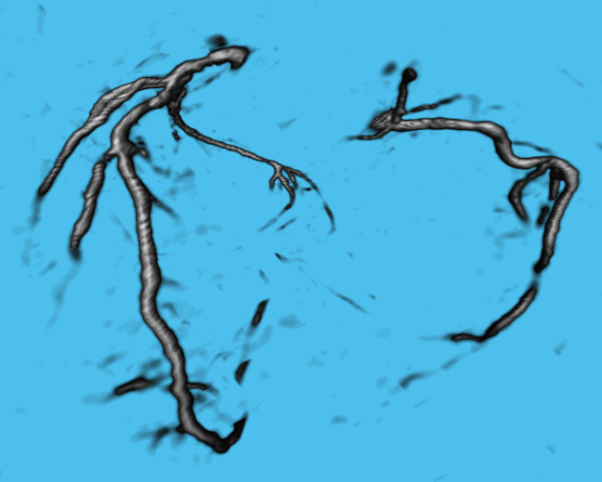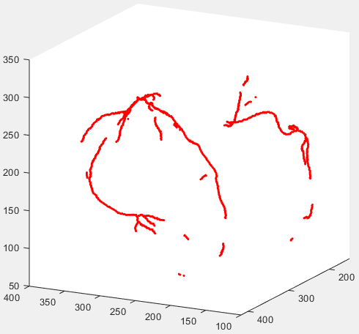
图1 (volumeviewer函数) 图2 (plot3函数)
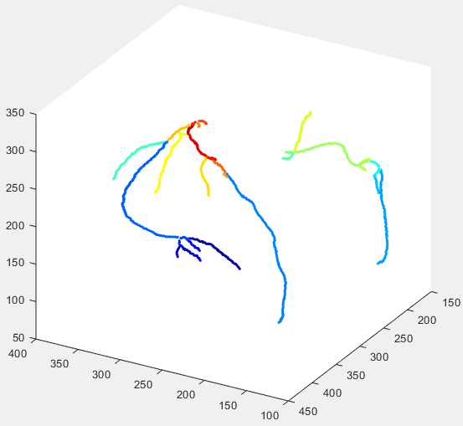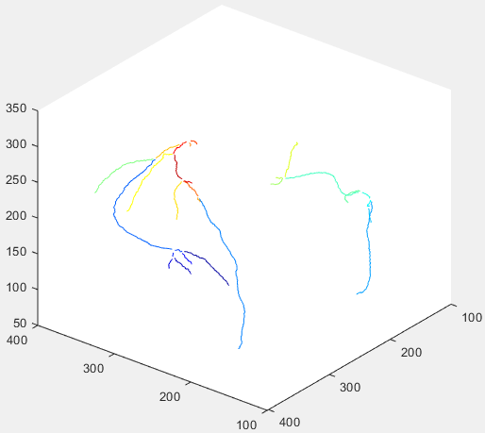
图3 (plot3函数) 图4 (plot3函数)
用MATLAB实现冠脉中心线的提取算法，使用提供的两幅冠状动脉增强图像进行测试。算法步骤如下：
- 对增强图像进行二值化；
- 初步修复二值图中存在的空洞等问题；
- 对修复后的二值图进行细化操作，得到骨架（中心线）；
- 检测细化图像中的分叉点与端点；
- 根据得到的分叉点、端点，进一步修复细化图像中存在的断连、孤立分支等问题；
- 使用追踪算法对修复后的细化图像中的点进行排序，构建中心线模型；
- 按照分叉点、端点将中心线模型划分为若干分支。
注意：
- 可以使用MATLAB工具箱函数。
- 对细化图像中的断连分支进行重新连接时，根据情况采用最小代价路径算法（增强图像中的可能性大小作为代价），或者简单的直线（曲线）连接。
- 对细化图像中的点进行排序时可以使用追踪算法，也可以尝试使用其他算法。
- 细化图像中的点在进行排序前，可以先提取这些点的坐标，然后使用plot3函数（散点图）检查细化结果的正确性；而在排序后，点的顺序符合中心线的走向，因此使用plot3函数时需改变参数以绘制曲线图。
- 划分为若干分支的中心线模型以元胞（cell）数组形式存储，其中每个元素是一条分支上所有点的坐标数组（按顺序排列）。
- 提供有CT图像的读写、显示、以及中心线模型的绘制代码。
- 提供有一个中心线模型的样例（’coro_tree.mat’），但是缺失分叉点，因此仅供参考。

